**DFD tổng quát tìm kiếm hóa đơn**

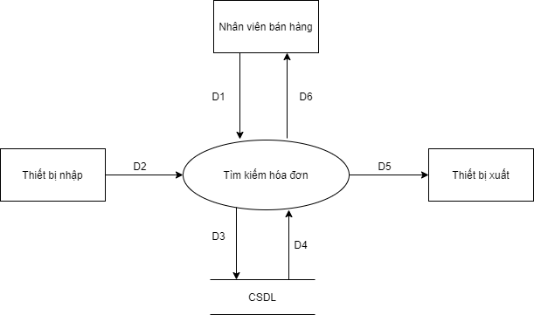

**Ý nghĩa của từng dòng dữ liệu:**

D1: Thông tin cần tìm kiếm

D2: Không có

D3: Không có

D4: Danh sách hóa đơn

D5: Không có

D6: Kết quả tìm kiếm

**Thuật toán xử lý:**

B1: Kết nối cơ sở dữ liệu

B2: Nhập thông tin hóa đơn cần tìm kiếm

B3: Hệ thống sẽ tải danh sách hóa đơn từ CSDL.

B4: Hệ thống sẽ tìm kiếm trong danh sách hóa đơn.

⦁Th1: Tìm thấy => xuất kết quả phù hợp

⦁Th2: Không tìm thấy => thông báo không tìm thấy

B5: Xuất kết quả ra màn hình

B6: Đóng kết nối cơ sở dữ liệu

**DFD tổng quát hủy hóa đơn**

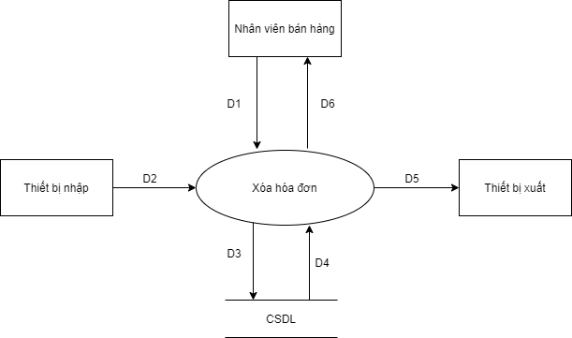

**Ý nghĩa từng dòng dữ liệu:**

D1: Hóa đơn cần hủy

D2: Không có

D3: Trạng thái của hóa đơn

D4: Không có

D5: Không có

D6: Thông báo

**Thuật toán xử lý:**

B1: Kết nối cơ sở dữ liệu

B2: Người dùng chọn hóa đơn cần hủy

B3: Thay đổi trạng thái của hóa đơn và cập nhật trong CSDL:

B4: Hiện thông báo

B5: Đóng kết nối cơ sở dữ liệu

**DFD tổng quát thanh toán**

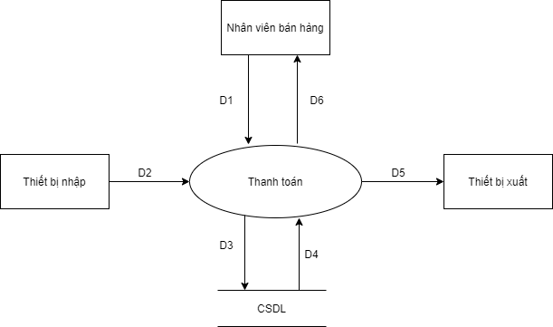

**Ý nghĩa từng dòng dữ liệu:**

D1: Tiền khách trả,thông tin khách hàng

D2: Không có

D3: Hóa đơn

D4: không có

D5: Hóa đơn thanh toán

D6: Thông báo,tiền thừa

**Thuật toán xử lý:**

B1: Nhấn nút thanh toán

B2: Hệ thống sẽ tính tiền tổng cộng khách phải trả

B3: Nhập tiền khách trả và thông tin khách hàng nếu là thành viên

B4: Hệ thống sẽ tính tiền giảm hóa đơn theo thành viên và tiền thừa

B5: Lập hóa đơn và lưu vào csdl

B6: Hiện thông báo và in hóa đơn thanh toán nêu khách cần

**DFD tổng quát in hóa đơn**

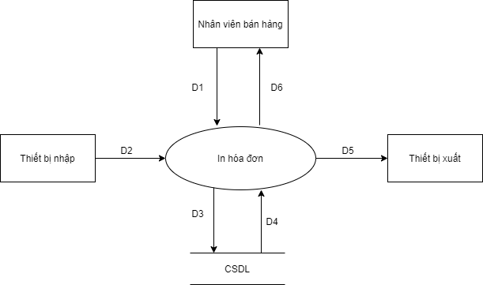

**Ý nghĩa từng dòng dữ liệu:**

D1: Hóa đơn cần in

D2: Không có

D3: Không có

D4: Không có

D5: Hóa đơn được in

D6: Thông báo in thành công

**Thuật toán xử lý:**

B1: Người dùng chọn hóa đơn cần in

B2: In phiếu nhập

B3: Xuất D6